**新 书 推 荐**

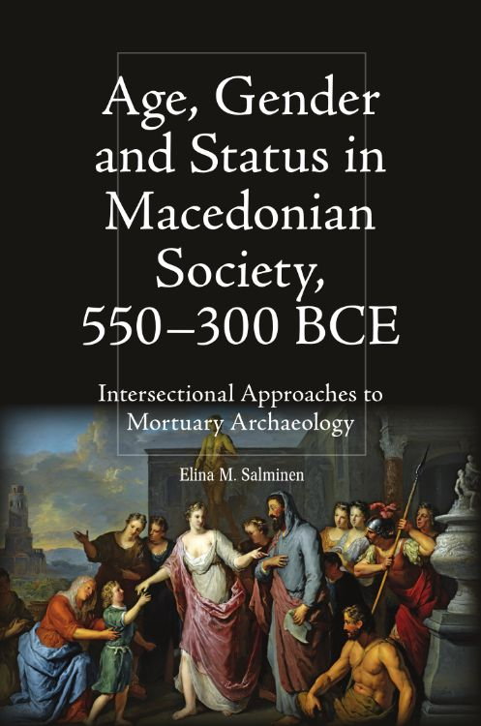**中文书名：《公元前550至300年马其顿社会中的年龄、性别与地位：墓葬考古的交叉性研究》**

**英文书名：AGE, GENDER AND STATUS IN MACEDONIAN SOCIETY, 550-300 BCE: Intersectional Approaches to Mortuary Archaeology**

**作 者：Elina M. Salminen**

**出 版 社：Edinburgh University Press**

**代理公司：ANA/Jessica Wu**

**页 数：328页**

**出版时间：2025年8月**

**代理地区：中国大陆、台湾**

**审读资料：电子稿**

**类 型：历史**

**内容简介：**

**对马其顿社会中的年龄、性别和地位进行大规模分析**

* 研究基于超过1100座墓葬的数据库，全面呈现马其顿墓葬情况
* 探讨在文献资料稀缺的背景下交叉研究方法的适用性
* 为关于古代儿童问题的新兴讨论做出贡献
* 提出性别角色一方面界限分明，但也会因地位不同而呈现出一定的灵活性
* 将对马其顿的研究从古典晚期和希腊化时期的少数杰出人物，转向对该地区社群的历时性大规模研究

本书以迄今综合的最大规模的马其顿古代时期至希腊化时期墓葬样本为基础，为孕育了腓力二世和亚历山大大帝的社会提供了全新见解。从性别、年龄和地位的交叉视角出发，揭示了非精英男性、女性以及儿童鲜为人知的生活。通过定量分析和案例研究，读者得以领略这个有时仅被简化为强大战士和强悍王室女性的社会的复杂性与细腻之处。书中还探讨了随时间推移产生的变化，为主要局限于古典晚期和希腊化时期的历史叙述增添了深度。最后，本书探讨了将交叉性理论（这一理论成果丰硕，但最初是为当代背景而发展起来的）应用于考古学背景的前景与挑战。

**作者简介：**

**埃利娜·M·萨尔米宁（Elina M. Salminen）博士**是加州大学圣巴巴拉分校人文项目副主任。她的研究重点是墓葬记录能让我们对古人生活——尤其是马其顿人的生活——有哪些了解。她是一名考古学家，在希腊各地开展过大量工作，主要研究卡斯特罗卡利泰亚（Kastro Kallithea）和奥林索斯（Olynthos）的古代家庭考古。在目前的工作和研究中，她继续深入思考古代世界在现代社会中的回响，尤其关注如何通过教授历史来赋予当代学生力量。

**媒体评价：**

“在这项具有开创性的研究中，埃利娜·萨尔米宁探究了马其顿王国崛起成为东地中海主要强国之前关键时期的社会动态。萨尔米宁汇集了来自众多遗址的墓葬及其随葬品的证据，并运用墓葬和社会理论对这些材料加以审视，从而以前所未有的广度和细节展现了马其顿社会。”

——丽莎·内维特（Lisa Nevett），密歇根大学

“本书配有丰富的图表和图片，对当前学术界有关马其顿社会、丧葬习俗及来世信仰的考古学和历史学争论而言，是一部发人深省、引人入胜且富有启发性的著作。它为研究非精英阶层的马其顿社会提供了重要方法和全新视角。尽管本书是专为学术读者撰写的，但任何对马其顿历史怀有浓厚兴趣的人也可能会被其吸引。”

——萨宾·米勒（Sabine Müller），马尔堡菲利普大学，*BMCR*

**《公元前550至300年马其顿社会中的年龄、性别与地位：墓葬考古的交叉性研究》**

献辞

插图列表

致谢

**第一部分：墓葬理论与马其顿墓葬行为**

1. 引言

2. 墓葬记录的理论框架与方法论

3. 马其顿墓葬行为

**第二部分：社会角色**

4. “壮士手中的利箭”：儿童墓葬

5. Phialai与家族情感：女性

6. 战争与酒囊：马其顿男性

**第三部分：等级制度与差异变化**

7. 可见的丰碑，隐匿的价值：等级制度

8. 区域差异与时代变迁

9. 结论

附录

参考文献

索引

**感谢您的阅读！**

**请将反馈信息发至：版权负责人**

**Email**：[**Rights@nurnberg.com.cn**](mailto:Rights@nurnberg.com.cn)

安德鲁·纳伯格联合国际有限公司北京代表处

北京市海淀区中关村大街甲59号中国人民大学文化大厦1705室, 邮编：100872

电话：010-82504106, 传真：010-82504200

公司网址：[http://www.nurnberg.com.cn](http://www.nurnberg.com.cn/)

书目下载：<http://www.nurnberg.com.cn/booklist_zh/list.aspx>

书讯浏览：<http://www.nurnberg.com.cn/book/book.aspx>

视频推荐：<http://www.nurnberg.com.cn/video/video.aspx>

豆瓣小站：<http://site.douban.com/110577/>

新浪微博：[安德鲁纳伯格公司的微博_微博 (weibo.com)](https://weibo.com/1877653117/profile?topnav=1&wvr=6)

微信订阅号：ANABJ2002

